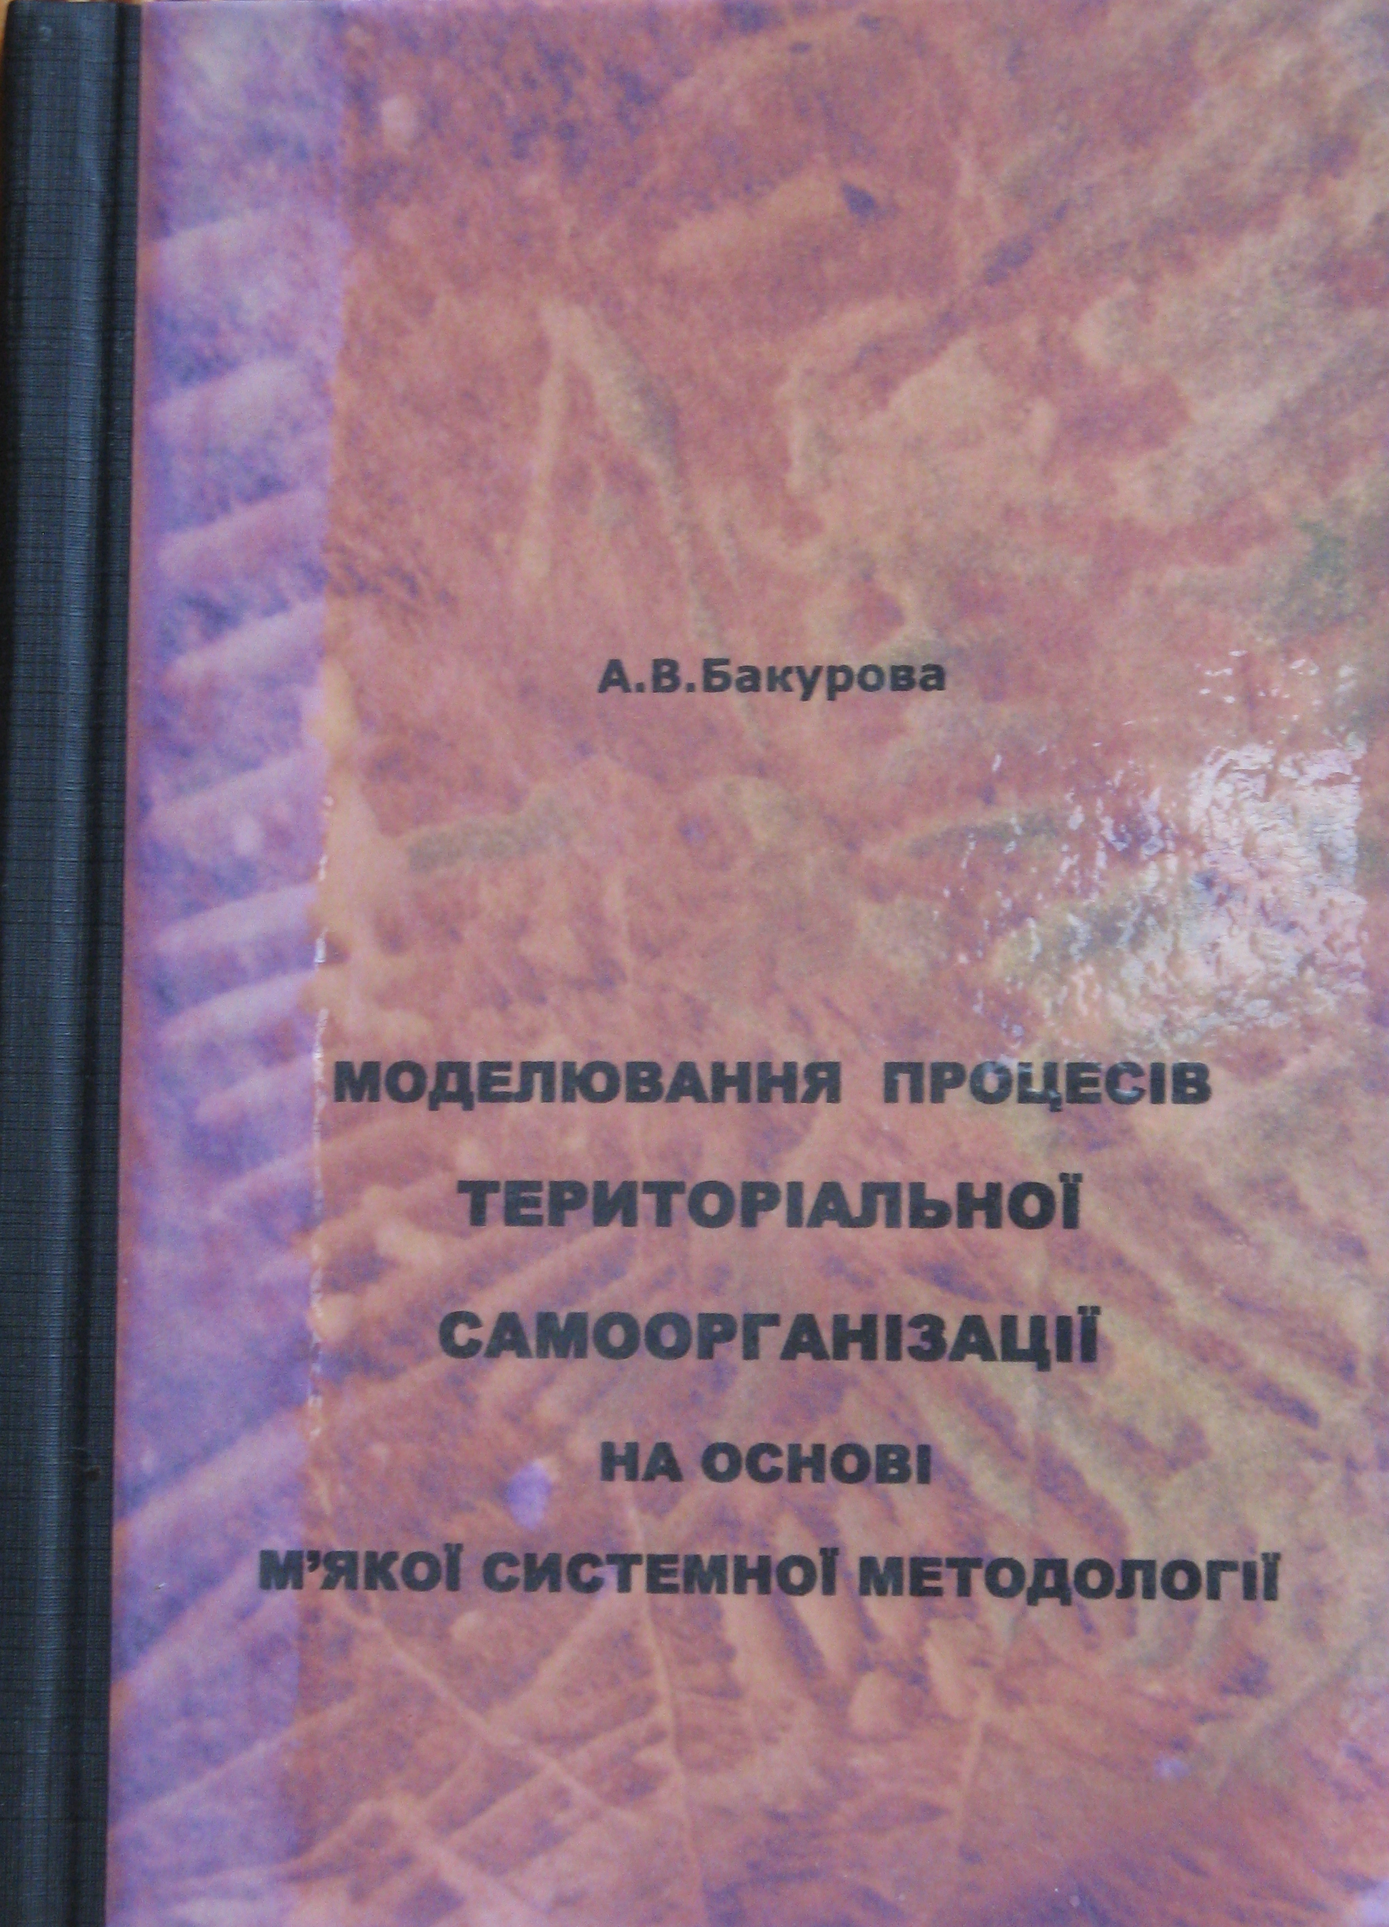
Монографія «Моделювання процесів територіальної самоорганізації на основі м’якої системної методології»

1. Короткий опис розробки

Для моделювання поведінки мікро-, мезо- та макроекономічних систем пропонується використовувати методологію м’якого системного моделювання. У межах міждисциплінарного підходу виконується семантичне моделювання нових економічних понять. За допомогою когнітивного моделювання досліджуються соціально-економічні взаємодії в розрізі „влада-бізнес-громада”. За допомогою імітаційного моделювання поведінки складних соціально-економічних систем, методів системної та нелінійної динаміки досліджуються реальні процеси територіальної самоорганізації: концентрації, розподілу, міграції економічних агентів.

2. Спеціальність, для якої призначено розробку

Рекомендовано фахівцям у галузі управління та моделювання складних соціально-економічних систем, а також викладачам, студентам та аспірантам економічних і математичних спеціальностей.

3. Науковий та соціальний ефекти

Монографія містить нові наукові результати в галузі економіко-математичного моделювання. Їх застосування дає змогу підвищити ефективність управління економічними системами.

4. Сфера використання

Розробка сучасних аналітичних комп’ютерних систем та систем підтримки прийняття рішень.
Для студентів вищої школи всіх освітньо-кваліфікаційних рівнів навчання, викладачів, студентів та аспірантів економічних спеціальностей, а також у процесі перепідготовки спеціалістів.

5. Автор

Доцент кафедри економічної кібернетики, канд.фіз.-мат. наук, доцент Бакурова А. В.,
(0612) 764-55-12, abaka11@yandex.ru

